概览
第三届深圳国际自有品牌展暨新消费品展（Marca China）将于2024年6月26-28日在深圳会展中心（福田）举办。现场将汇聚超400家优质展商，10,000多名买家与专业观众，同期举办超过20场行业论坛和活动，展览面积达20,000平方米。展会聚焦食品饮品、家居个护、宠物用品等自有品牌活跃领域，并结合有机健康、创意设计等新消费趋势，为生产商、源头工厂、品牌商与零售商搭建合作桥梁，推动中国自有品牌的发展。

不惧创新，无畏挑战，本次展会将颠覆传统形式，解锁全新“1+2”模式，为展商带来＞3的参展体验。
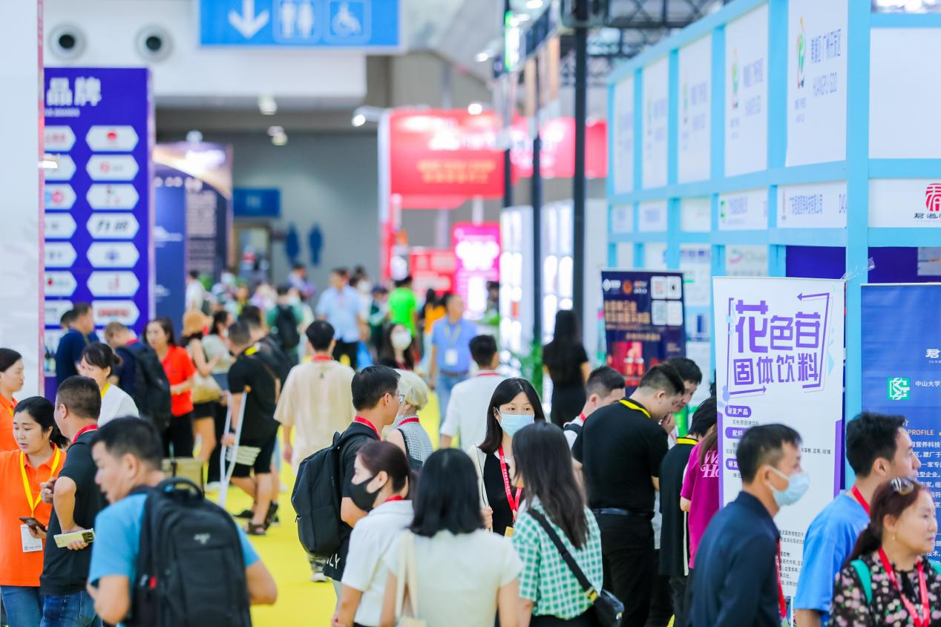

展会时间
6月26日-6月28日

展会地点
深圳会展中心

展会规模
展商 400+
面积 20,000平方米
观众 10,000+

展会模式
1日
6月26日 展商专属零供日
深圳会展中心5楼会议层

仅限展商和特邀优质买家。特邀买家包括：国内外零售商、品牌、专业店的自有品牌业务负责人、采购总监和经理、产品总监和经理；电商及MCN机构选品负责人；以及经销代理商和进口商采购负责人。

【多维行业培训会】
展商培训会：围绕产品质量、产品研发、包装设计、渠道拓展、直播卖货等议题展开。
买家培训会：围绕品类管理、成本控制、利润空间、业态创新等议题展开。

【买家选品分享会】
围绕选品方向、选品规划、选品需求等角度展开，从而使其自有品牌产品更符合市场需求。

【爆款产品展示区】
爆款产品展示区集中展示展商精选产品，助力展商提前亮相，增加曝光度。仅对参展面积36平方米及以上的展商开放。

【欢迎晚宴】
所有展商和优质买家都将受邀参加欢迎晚宴，增进交流，拓展人脉。

2天 展会日
6月27-28日
深圳会展中心
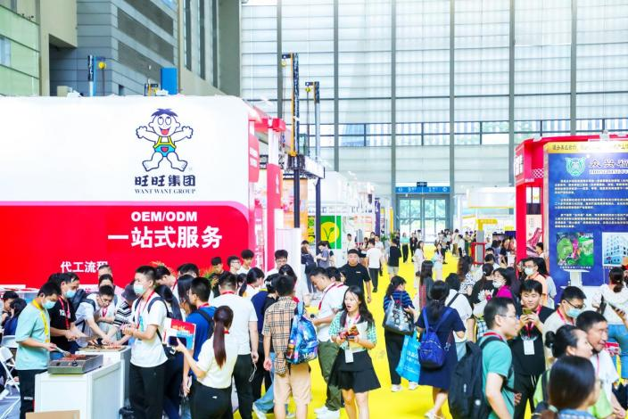

展品类别
食品：休闲食品及糖果烘焙、饮品、农副产品及调味品、方便食品及罐藏食品、冷藏冷冻食品及生鲜、有机食品

家居日用：厨卫用品、清洁用品、家纺用品、母婴用品、一次性用品、宠物用品、户外休闲用品

美容及个人护理：个人卫生与护理、美容美发产品及工具、健康及防护用品

宠物用品：宠物食品、宠物用品

包装设计：包装及标签、设计与咨询

参展企业：制造商、生产商、加工商、经销商、代理商

观众分类
零售商
电商/MCN
品牌
代理/经销/批发商
专业店
进出口商
酒店/餐饮
其他
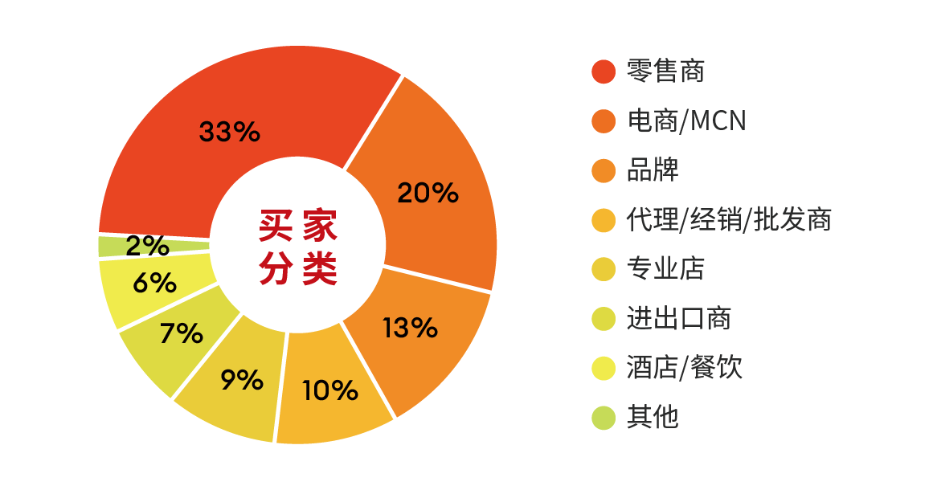
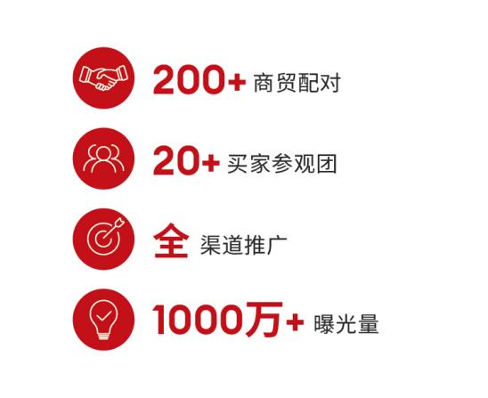
同期活动
国际新消费品专区
分享国内外自有品牌最新趋势，展示前沿新消费品与获奖产品。
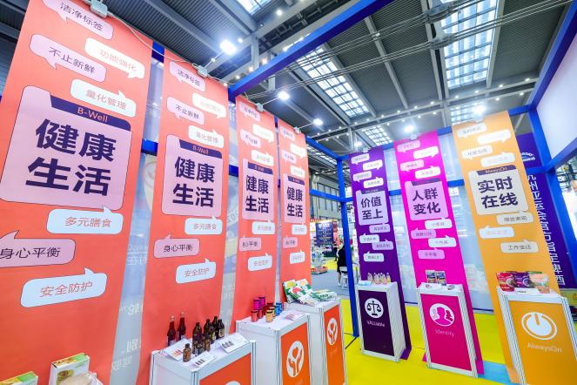
Marca Mart 精品超市
集中展示零售商和品牌商的自有品牌精品，提供沉浸式消费场景体验。
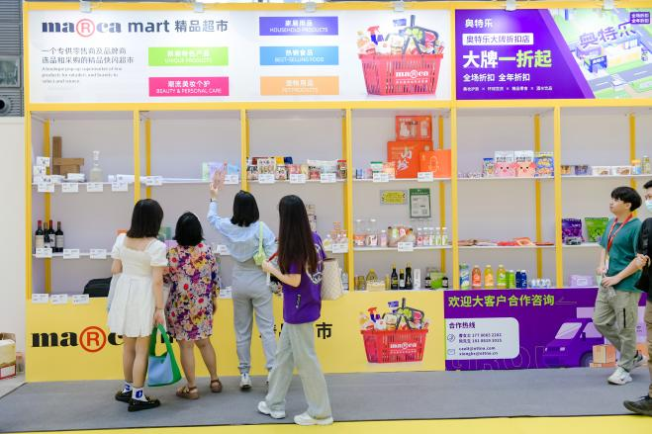
电商专区
汇集头部电商平台、私域平台、直播基地、MCN机构、电商直播及大团长选品会，共同探寻电商营销新解法。
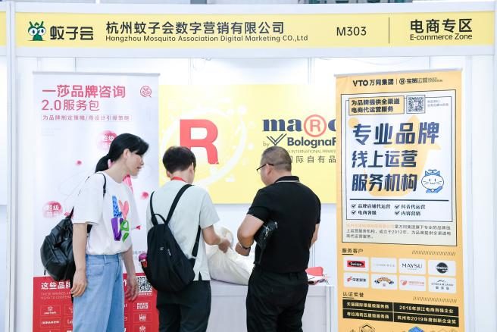
行业论坛
邀请国内外行业专家，共享国际资讯，共话行业前景。
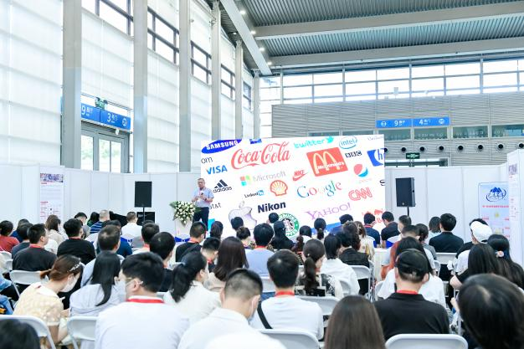

MARCA BY BOLOGNAFIERE
自有品牌全球系列展会

意大利 · 博洛尼亚
中国 · 深圳
摩洛哥 · 卡萨布兰卡

意大利博洛尼亚国际自有品牌展及峰会
MARCA BY BOLOGNAFIERE PRIVATE LABEL CONFERENCE AND EXHIBITION

意大利博洛尼亚自有品牌展及峰会 (Marca by BolognaFiere) 是欧洲领先的专业行业展会。第20届展会将于2024年1月16日-17日在意大利博洛尼亚举办，囊括食品、非食品、生鲜、包装技术四大版块，预计吸引近1,000家参展商和20,000名专业观众，展览面积超50,000平方米。

展位费

2024深圳国际自有品牌展暨新消费品展
展位类型 | 权益 | 起租面积 | A区费用  （人民币/平方米） | B区费用  （人民币/平方米）
光地 | 晚宴名额：1位  参会名额：2位  精品展示：2款 | 36平方米起 | 1200 | 1000
标准展位 | 晚宴名额：1位  参会名额：1位 | 9平方米起 | 1480 | 1300
豪华标摊 | 晚宴名额：1位  参会名额：2位  精品展示：2款 | 36平方米起 | 1750 | 1580
以上价格不含6%增值税

联系方式
Chloe Zhang
13621989825

